**10. SEPTEMBER 2009 - Ministerieller Erlass zur Abänderung des Ministeriellen Erlasses vom 11. Oktober 1976 zur Festlegung der Mindestmaße und der Sonderbedingungen für das Anbringen der Verkehrszeichen**

(deutsche Übersetzung des FÖD Mobilität: *Belgisches Staatsblatt* vom 6. Mai 2014)

Diese deutsche Übersetzung ist vom Übersetzungsdienst des Föderalen Öffentlichen Dienstes Mobilität und Transportwesen in Brüssel erstellt worden.

**FÖDERALER ÖFFENTLICHER DIENST MOBILITÄT UND TRANSPORTWESEN**

**10. SEPTEMBER 2009 - Ministerieller Erlass zur Abänderung des Ministeriellen Erlasses vom 11. Oktober 1976 zur Festlegung der Mindestmaße und der Sonderbedingungen für das Anbringen der Verkehrszeichen**

Der Premierminister und der Staatssekretär für Mobilität,

Aufgrund des am 16. März 1968 koordinierten Gesetzes über die Straßenverkehrspolizei, insbesondere Artikel 1 Absatz 1;

Aufgrund Artikel 60.2 des Königlichen Erlasses vom 1. Dezember 1975 zur Festlegung der allgemeinen Ordnung über den Straßenverkehr und die Benutzung der öffentlichen Straße;

Aufgrund des Ministeriellen Erlasses vom 11. Oktober 1976 zur Festlegung der Mindestmaße und der Sonderbedingungen für das Anbringen der Verkehrszeichen;

Aufgrund der Beteiligung der Regionalregierungen an der Ausarbeitung des vorliegenden Erlasses;

Aufgrund des Gutachtens Nr. 46.943/4 des Staatsrates vom 13. Juli 2009, abgegeben in Anwendung von Artikel 84 § 1 Nr. 1 der am 12. Januar 1973 koordinierten Gesetze über den Staatsrat;

Erlassen:

**Artikel 1 -** Artikel 9.4 des Ministeriellen Erlasses vom 11. Oktober 1976 zur Festlegung der Mindestmaße und der Sonderbedingungen für das Anbringen der Verkehrszeichen, abgeändert durch den Ministeriellen Erlass vom 19. Dezember 1991, wird wie folgt ersetzt:

„9.4 Verkehrsschilder C21 bis C29

1. Die Verkehrsschilder C21, C22, C23, C24a, C24b, C24c, C25, C27 und C29 müssen an den Stellen angebracht werden, an denen die Wahl einer Ersatzroute noch möglich ist. Wenn an der Stelle, wo eines der oben genannten Verkehrsschilder den betroffenen Fahrzeugen die Zufahrt verbietet, keine Umleitung besteht, muss ein durch ein Zusatzschild vom Typ Ia der Anlage 2 zu vorliegendem Erlass ergänztes gleiches Schild an der Stelle angebracht werden, wo eine Umleitung möglich ist; auf dem Zusatzschild wird die Entfernung bis zum Verbotsschild angezeigt.

2. Ein Zusatzschild vom Typ VIIa der Anlage 2 zu vorliegendem Erlass, das unter dem   
Verkehrsschild C23 angebracht ist, beschränkt das Verbot auf Führer von Fahrzeugen, deren   
Gesamtgewicht das angezeigte Gewicht überschreitet.

3. Ein in Anlage 9 des vorliegenden Erlasses festgelegtes und unter dem Verkehrsschild C24a angebrachtes Zusatzschild beschränkt das Verbot auf Führer von Fahrzeugen, die gefährliche Güter befördern und denen die Zufahrt zu Tunneln der Kategorie B, C, D oder E verboten ist.

4. Nur Durchfahrten mit einer freien Höhe von weniger als 4,30 m müssen durch das Verkehrsschild C29 gekennzeichnet werden. Die anzugebende Höhe entspricht der freien Höhe minus 0,30 m.

Für Durchfahrten mit einer freien Höhe von weniger als 2,50 m ist die anzugebende Höhe   
jedoch die freie Höhe minus 0,15 m.

Wenn die freie Höhe auf der Länge der Durchfahrt oder auf der Breite der Fahrbahn ändert,   
muss die niedrigste freie Höhe berücksichtigt werden.

Das Gleiche gilt, wenn die Höhe je nach Fahrspur verschieden ist. In diesem Fall werden die Verkehrsschilder F89 und F91 benutzt.

Nötigenfalls kann die so geregelte Durchfahrt am Eingang durch die in Anlage 8 zu   
vorliegendem Erlass vorgesehenen Verkehrsbögen schematisch dargestellt werden.“

**Art. 2 -** In Artikel 10 desselben Erlasses abgeändert durch den Ministeriellen Erlass vom 11. März 1997 wird ein neuer Artikel 10.2/1 mit folgendem Wortlaut eingefügt:

„10.2/1 *Verkehrsschild D4.* Verpflichtung für Fahrzeuge, die gefährliche Güter befördern, der vom Pfeil angegebenen Richtung zu folgen.

Dieses Verkehrsschild verpflichtet Fahrzeuge, die gefährliche Güter befördern, eine ihren Charakteristiken angepasste Fahrtroute zu folgen.

2. Die Mindestmaße dieser Verkehrsschilder sind 0,60 m x 0,90 m.

3. Ein in Anlage 9 des vorliegenden Erlasses festgelegtes Zusatzschild, das den Buchstaben B, C, D oder E trägt, wird unter dem Verkehrsschild D4 angebracht, wenn die Zufahrt zu Tunneln der jeweiligen Kategorie B, C, D oder E verboten ist.“

**Art. 3 -** Der vorliegende Erlass tritt am 1. Januar 2010 in Kraft.

Brüssel, den 10. September 2009

Der Premierminister

H. VAN ROMPUY

Der Staatssekretär für Mobilität

E. SCHOUPPE

________

Anlage zum Ministeriellen Erlass vom 10. September 2009 zur Abänderung des Ministeriellen Erlasses vom 11. Oktober 1976 zur Festlegung der Mindestmaße und der Sonderbedingungen für das Anbringen der Verkehrszeichen

**Anlage 9 zum Ministeriellen Erlass zur Festlegung der Mindestmaße und der Sonderbedingungen für das Anbringen der Verkehrszeichen**

Zusatzschilder der Verkehrsschilder C24a und D4

- schwarze Schrift auf weißem Grund

- Mindestmaße in Millimetern

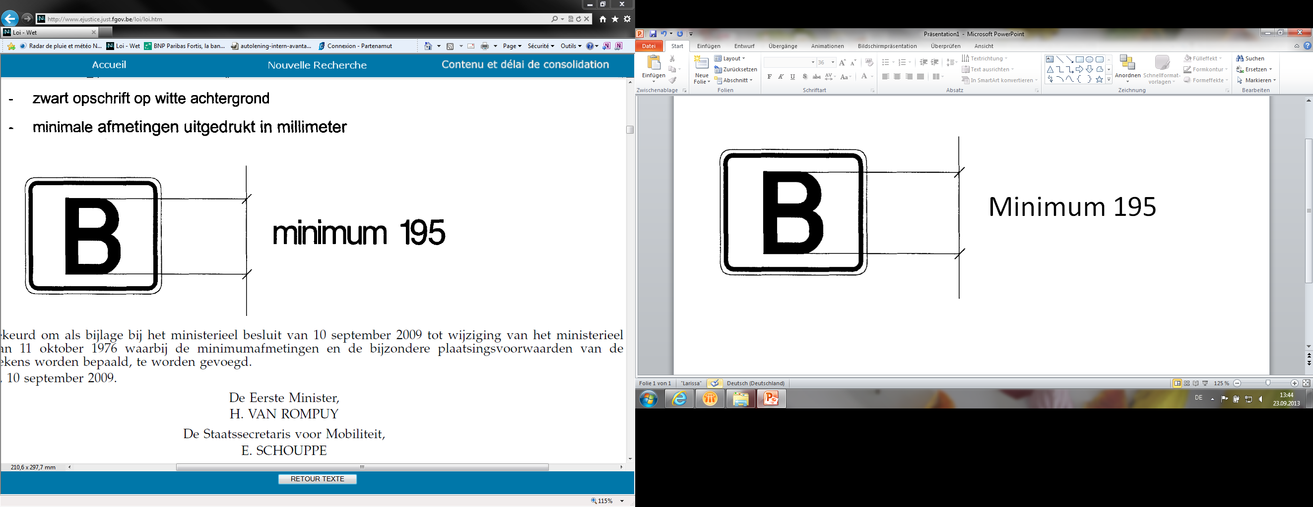

Gesehen, um dem Ministeriellen Erlass vom 10. September 2009 zur Abänderung des Ministeriellen Erlasses vom 11. Oktober 1976 zur Festlegung der Mindestmaße und der Sonderbedingungen für das Anbringen der Verkehrszeichen beigefügt zu werden.

Brüssel, den 10. September 2009

Der Premierminister

H. VAN ROMPUY

Der Staatssekretär für Mobilität

E. SCHOUPPE